Jackery alimenta la aventura 'Capturando Tenerife' para el fotógrafo de exteriores Jack Atkinson
FRANKFURT, Alemania, 23 de agosto de 2023 /PRNewswire/ -- Jackery, un líder mundial en soluciones innovadoras de energía portátil y energía verde se enorgullece de haber trabajado con National Geographic Traveller, junto con el fotógrafo de exteriores Jack Atkinson, mientras capturaba los paisajes escarpados y diversos de la isla volcánica de Tenerife.
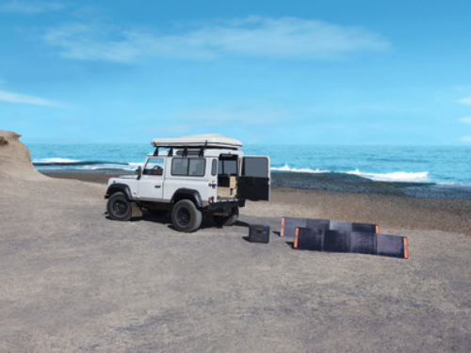
Jackery se asoció con el fotógrafo al aire libre, Jack Atkinson, mientras se embarcaba en una exploración de las regiones menos conocidas de Tenerife, invitando a los entusiastas de los viajes y la fotografía a una experiencia detrás de escena de una sesión fotográfica en la isla mediterránea, creando imágenes inspiradoras y atractivas para la campaña Capturando Tenerife, todas impulsadas por el último Jackery Explorer.
Jack pudo explorar a fondo Arico, en el sureste de la isla, famosa por su turismo rural y sus amplios terrenos abiertos vírgenes. El generador solar Jackery más nuevo aseguró que todo el equipo de camping y fotografía de Jack se mantuviera completamente cargado y alimentado con paneles solares líderes en la industria y un puerto USB para cargar desde un vehículo.
Ricky Ma, responsable de EMEA, Jackery, comentó:
"Estamos emocionados de presentar esta colaboración con Jack (Atkinson). Ha sido fantástico ver cómo Jack pudo poner a prueba nuestro nuevo modelo de generador solar mientras capturaba los hermosos paisajes de Tenerife. Los lectores de National Geographic Traveler pueden disfrutar de la fotografía escénica de la aventura de Jack y ver cómo Jackery ayudó a impulsar el viaje. Esperamos que esto inspire a los fotógrafos en ciernes y a los viajeros de toda Europa a embarcarse en sus propias aventuras".
Reflexionando sobre su experiencia, el fotógrafo Jack Atkinson dijo:
"Me inspiraron los amplios paisajes volcánicos, especialmente el Parque Nacional del Teide y la oportunidad de mostrar a los lectores de la revista un lado muy diferente de la popular isla de vacaciones de Tenerife. Tener el Jackery a mano para ayudar a alimentar no solo mi equipo fotográfico, sino también artículos esenciales para acampar en espacios naturales, fue realmente liberador. Jackery me ayudó a explorar un poco más de lo que normalmente haría por mi cuenta, lo que me dio más tranquilidad y también me permitió disfrutar de algunos lujos al aire libre, como café recién molido por el mañana."
Capturando Tenerife se puede disfrutar en su totalidad cuando se publique el 11 de agosto de 2023 o se vea en línea aquí: https://www.nationalgeographic.com/travel/article/paid-content-capturing-tenerife-jack-atkinson
Para todas las consultas de medios y reseñas de productos, contacte con:
Bright Chen
EU PR
bright@jackery.com
+49 15223970329
Foto - https://mma.prnewswire.com/media/2166803/jackery_national_geographic.jpg
Logo - https://mma.prnewswire.com/media/2147390/Jackery_Logo.jpg

